Модель прогнозирования долговечности надрезанных образцов по критерию плотности энергии деформации:
термоусталость поликарбоната
Д. Доссу, З. Азари, Г. Плювинаж

Введение. Локальные пластические деформации в области концентраторов и трещин крайне важны при анализе усталостных характеристик деталей машин, подверженных циклическим нагрузкам. Однако не существует конкретных методик по изготовлению образцов с концентратором для испытаний на термическую усталость.
Наиболее часто в данной ситуации используется методика Ньюбера [1 − 3]. Тем не менее, было доказано, что методика, предложенная Ньюбером, может выдавать ошибочные данные относительно локальных пластических деформаций и напряжений. В основу альтернативного метода положен критерий плотности энергии деформации, предложенный учеными Мольски и Глинка [4].
В представленной работе термические усталостные испытания проводились на образцах из поликарбоната с концентратором и без него в диапазонах температур 40 − 85⁰С в соответствии с найденным пределом термической усталостной прочности. Изотермические испытания поликарбоната на растяжение проводились с целью определить основные законы изменения его характеристик, в дальнейшем используемых при расчетах методом конечно-элементного анализа. При этом модель прогнозирования ресурса основана на плотности энергии деформации упомянутой выше.
1. Проведение эксперимента.
1.1. Материал. Исследуемым поликарбонатом является Макролон 3200 фирмы Байер. Физические свойства материала представлены в Таблице 1. Данный материал является аморфным, термопластичным, стекловидным при комнатной температуре.
1.2. Изотермические испытания на растяжение. Испытания на растяжение проводились при постоянных температурах 20⁰С, 40⁰С, 60⁰С и 85⁰С в соответствии с монотонным изменением характеристик материала при данных температурах. В качестве образцов использовались продольные сегменты диаметром 6 мм и контрольной длинной 35 мм (Рис. 1). Кривые упруго-пластических характеристик образцов представлены на Рис. 2. Ввиду того что материал обладает значительной степенью удлинения при растяжении, характеристики представлены зависимостью напряжений от деформаций.
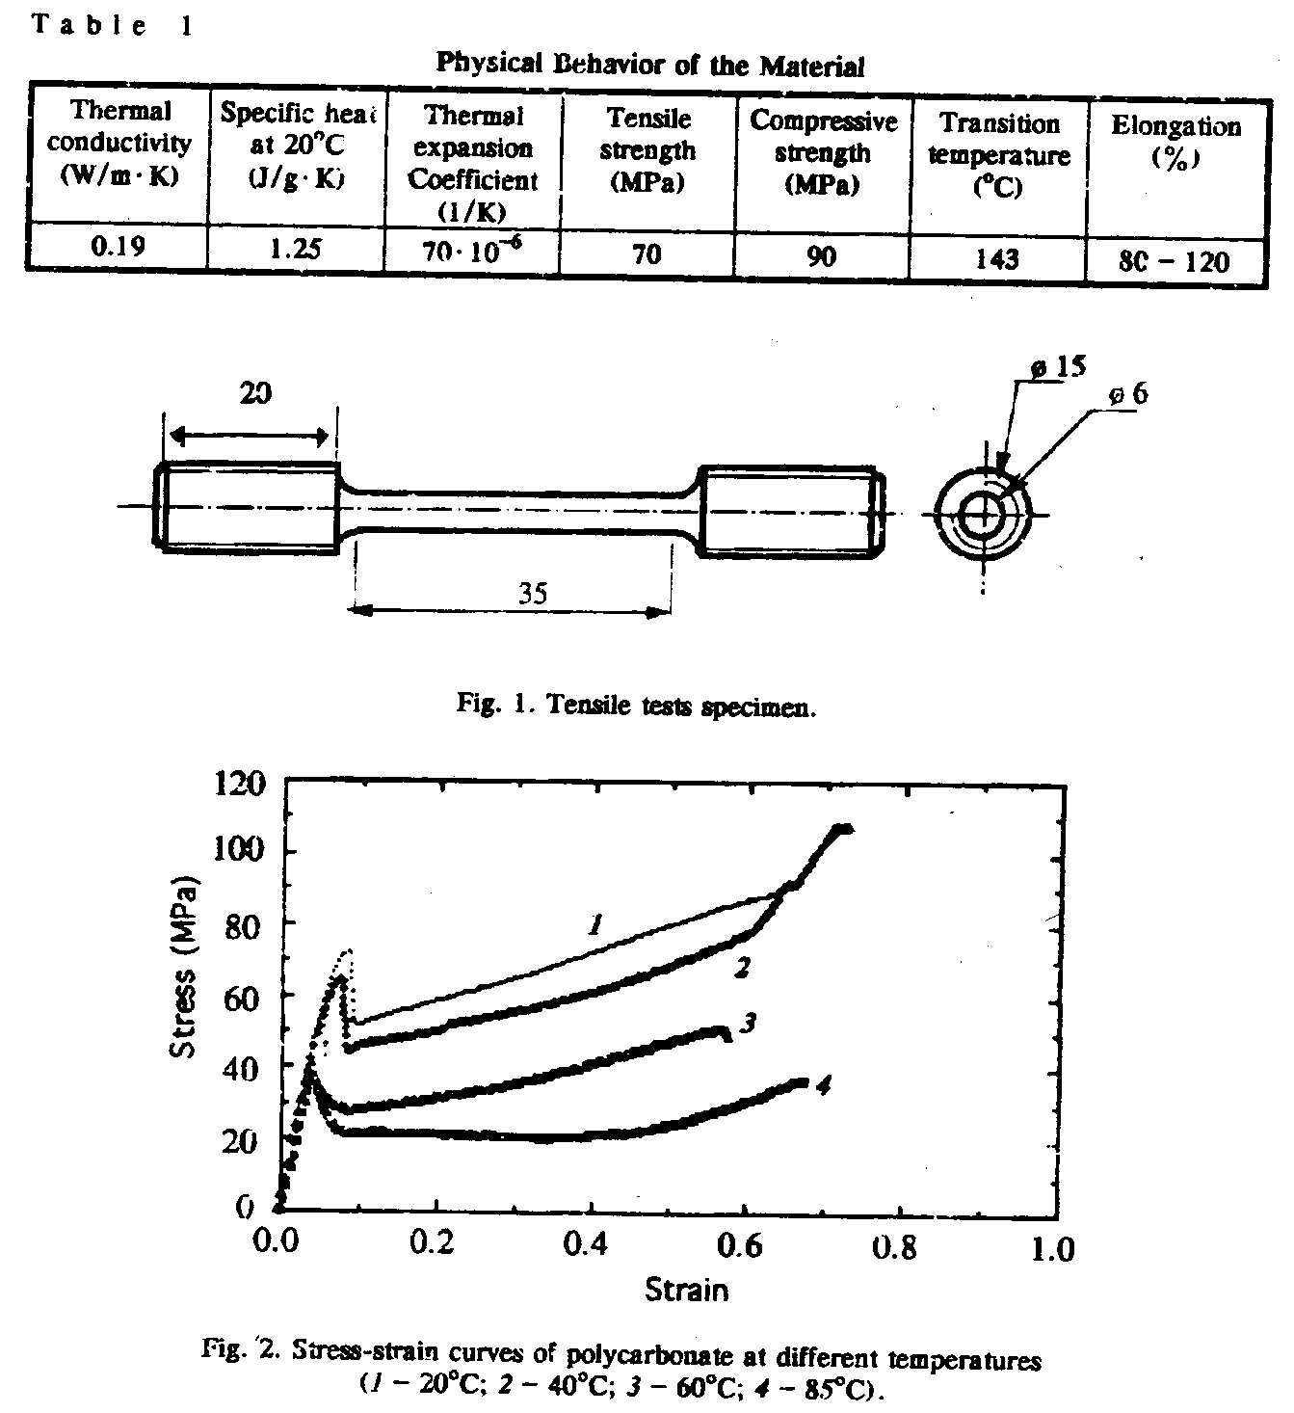
Рис. 2. Зависимость напряжений от деформаций поликарбоната при различных температурах. (1 − 20⁰С; 2 − 40⁰С; 3 − 60⁰С; 4 − 85⁰С).

1.3. Термические усталостные испытания. Термические усталостные испытания поликарбоната проводились на специально разработанном стенде. Замеры и контроль испытаний можно подразделить на механическую и термическую системы.
Основным свойством разработанной методики является конвертирование продольного термического удлинения образцов в упругие или пластические деформации. Последовательность испытаний представляет собой модифицированный метод Коффина [5], схематично показанный на Рис. 3. В состав установки входит нагреватель, устройство приложения нагрузки и модуль обработки данных; измерение деформаций производится датчиком измерения линейных размеров с наконечником из циркония. Силовая рама представляет собой пресс, состоящий из двух плит, соединенных между собой двумя массивными направляющими. Датчик нагрузки крепится к силовой раме. Также изготовлены два захвата для крепления концов образца к плитам.
Управление установкой осуществляется компьютером с помощью программного обеспечения, позволяющего в автоматическом режиме контролировать форму термического циклирования и данные, характеризующие циклическое термомеханическое поведение материала в процессе эксперимента.
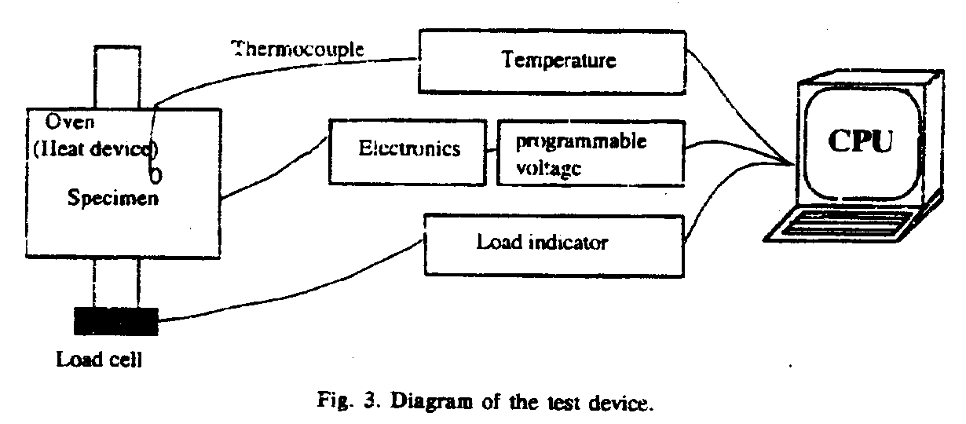
Рис. 3. Схема установки
Для замера диаметральных деформаций использовался специальный высокотемпературный датчик контактного типа. Циклически изменяющиеся температурные напряжения в образцах создавались перепадом температуры. Для нагрева использовалась инфракрасная квадроэллиптическая печь, а охлаждение осуществлялось конвекцией воды, циркулирующей через захваты образца. Время термоциклирования составляло 5 мин на цикл. Выдержка, 30 с., обеспечивалась на всей длине образца при достижении минимальной температуры T_{min} и максимальной T_{max}. Диаграмма температурного цикла показана на Рис. 4.
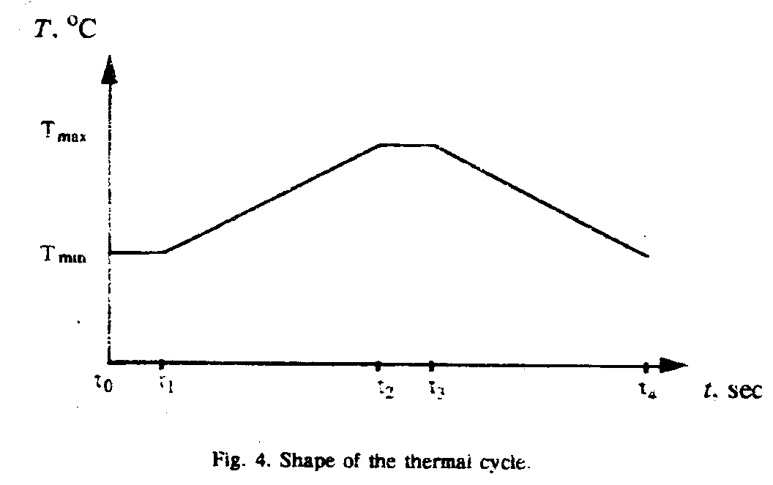
Рис. 4. Диаграмма температурного цикла
Для проведения опытов были разработаны два типа образцов (Рис. 5), один из которых – гладкий цилиндрический, другой – с концентратором. Внутренний диаметр гладких образцов составляет 13 мм, наружный диаметр 15 мм, длина 30 мм, толщина стенки 1 мм. Данные размеры обеспечивают равномерное изменение градиента температуры по всей длине сегмента. Размеры образцов с концентратором идентичны гладким образцам. Различие составляет лишь U-образная проточка глубиной 0.5 мм на наружной поверхности сегмента. Испытания на гладких образцах проводились при термоциклировании в диапазонах температур 40 − 65⁰С, 40 − 75⁰С, 40 − 85⁰С и 40 − 95⁰С.
Термоциклирование образцов с концентратором проводилось только лишь в диапазоне 40 − 85⁰С при различной глубине проточки: 0.20 мм, 0.30 мм и 0.50 мм.
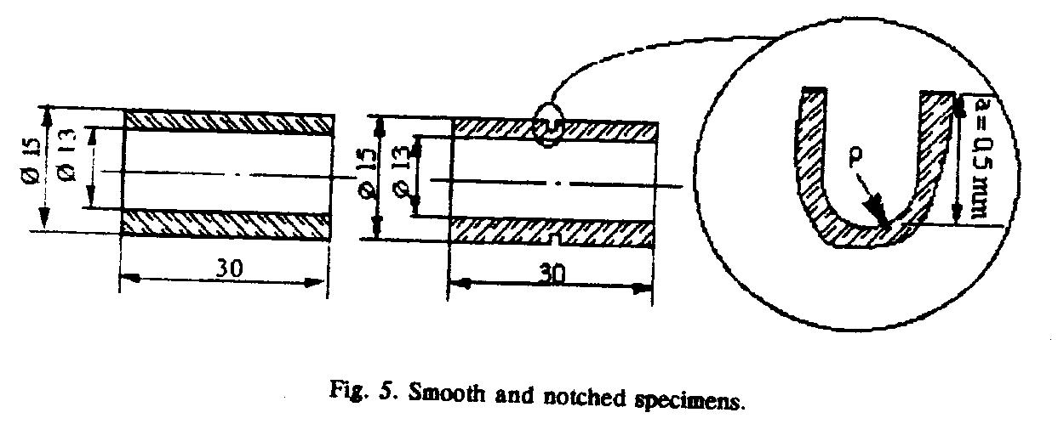
Рис. 5. Образцы
2. Результаты.
2.1. Образцы без концентратора. До начала термоциклирования к образцу приложили сжимающую нагрузку 50 Н при температуре 20⁰С. Затем, с началом температурных циклов, образец воспринимает циклически изменяющиеся напряжения сжатия, полученные в результате ограничения удлинения от воздействия температуры.
Циклически изменяющаяся зависимость напряжений от деформаций фиксируется в ходе опытов.
Плотность энергии деформации, диссипировавшая в цикле, представлена как площадь петлеобразного гистерезиса [6]; кривая зависимости плотности энергии деформации от числа циклов в более точной прорисовке будет представлена далее, в соответствии с данными, полученными в ходе экспериментов.
Результатом прорисовки кривых, отображающих зависимость напряжений от деформаций, получен петлеобразный график (Рис. 6). Площадь петли есть ни что иное как величина δW*, означающая общую измеренную плотность энергии деформации, диссипировавшую в ходе испытания.
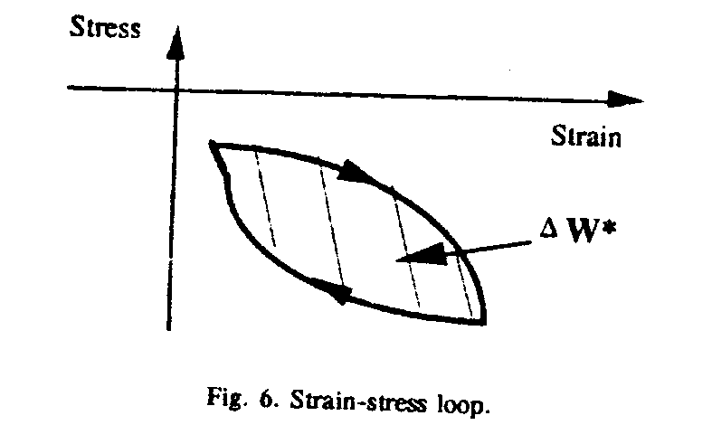
Рис. 6. Зависимость напряжений от деформаций
Таким образом, получаем значение суммарной накопленной деформации. При большем диапазоне температур циклирования суммарные деформации наиболее значительны. Из этого следует, что накопление деформаций в ходе опыта является основной причиной разрушения гладких образцов.
Вследствие типа закрепления напряжения принимают отрицательные значения а деформации положительные: расширение от нагрева преобразуется в объемное деформирование. Также важен факт, что силовая рама не является абсолютно жесткой.
Протекание процесса диссипации энергии показано в виде кривых, выстроенных в зависимости от числа циклов. Необходимо отметить уменьшение плотности энергии деформации при увеличении числа циклов, как показано на Рис.7.
Площадь первой петли гистерезиса принимает наибольшее значение и далее, в процессе эксперимента, ее значение уменьшается. При испытании образцов с тремя различными концентраторами (глубиной 0.20, 0.30 и 0.50 мм), наименьшему радиусу проточки соответствует наибольшая площадь петли гистерезиса 1-го цикла.

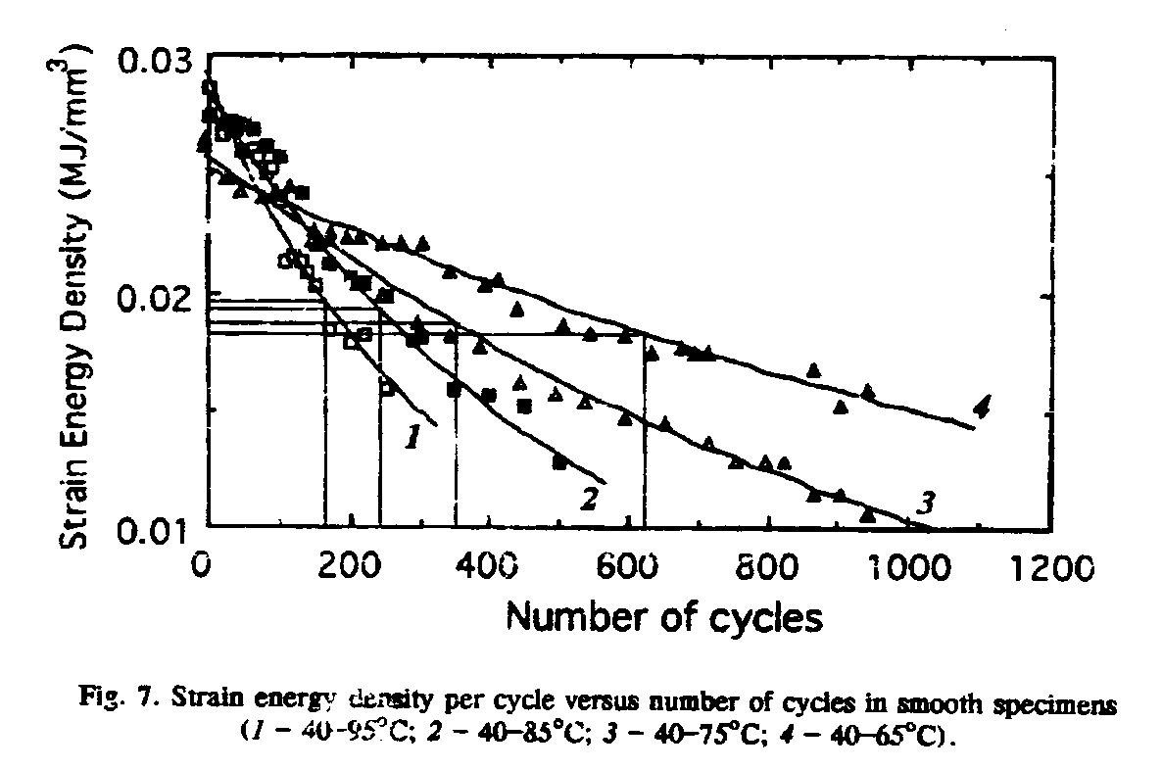
Рис. 7. Плотность энергии деформации в цикле в зависимости от числа циклов при испытании гладких образцов. (1 − 40 - 95⁰С; 2 − 40 - 85⁰С; 3 − 40 - 75⁰С;
4 − 40 - 65⁰С).
Условное число циклов, приводящих к разрушению образца, соответствует 25% уменьшению общей плотности энергии деформации. Т.о. потеря конструкцией вышеуказанных 25% приводит к отказу. Полученные опытным путем величины циклов, приводящие к разрушениям показаны на Рис. 7, а также в Таблице 2. Значение ΔW* в данной работе является количественным показателем диссипировавшей плотности энергии деформации.
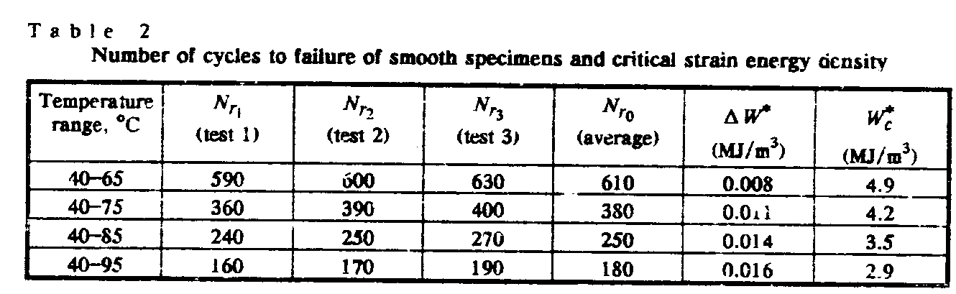
При испытании гладких образцов накопленная критическая плотность энергии деформации W_{c}* есть общая плотность энергии деформации при устойчивом циклировании (т.е. в среднем значении времени жизни образца). N_{r} (25%) − условное число циклов до разрушения, соответствующее 25% уменьшению суммарной плотности энергии деформации.
В результате, накопленную критическую энергетическую плотность можно представить как степенную зависимость числа циклов на отказ:
$W_{c}^{}=\int_{1}^{N_{r}}{{{ΔW}^{}\text{dN}=B(N_{r})}^{b}},$ (1)
где N_{r} – условное число циклов до разрушения, а B и b − определяемые параметры.
Процесс накопления критической плотности энергии деформации, диссипировавшей в соответствии с условным числом циклов на отказ показан на Рис. 8.
Проанализировав экспериментальную кривую, получили:
$W_{c}^{}=0\text{.}\text{79}(N_{r})^{0\text{.}\text{274}}$,
где 0.79 и 0.274 − значения термических усталостных коэффициентов материала.

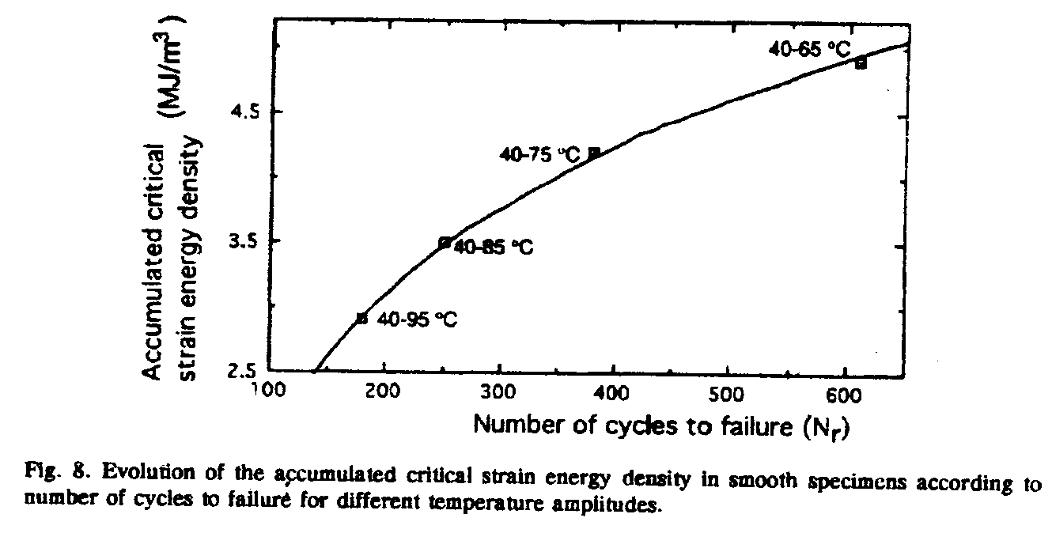
Рис. 8. Процесс накопления критической плотности энергии деформации в образцах без концентраторов в зависимости от числа циклов до разрушения в различных диапазонах температур.
2.2. Образцы с концентратором. Изменение количественного показателя общей энергии деформации диссипировавшей за цикл, при испытании образца с концентратором, показано на Рис. 9. Очевидно, что энергия деформации в процессе эксперимента резко уменьшается. Этому уменьшению в большей мере подвержены образцы с наименьшим радиусом проточки. Число циклов до отказа принимается как 25% от максимального значения плотности энергии деформации. Число циклов, вызывающее разрушение образцов с концентратором представлено в Таблице 3.
С уменьшением радиуса проточки уменьшается число циклов до разрушения. В этом разделе мы нашли общее значение (ΔW*) и рассчитали частное (ΔW_{max}), далее используемое в модели стабилизированного циклирования.
В образцах с концентратором максимум диссипации плотности энергии деформации за цикл ΔW_{max} есть местное значение в вершине концентратора, которое возможно определить только лишь МКЭ моделированием. В ходе конечно-элементного анализа усталостное испытание приводится к статике. Моделируется поведение материала и граничные условия устойчивого циклирования, после чего производится расчет плотности энергии деформации ΔW_{max} в проточке. Диссипировавшая критическая плотность энергии деформации рассчитывается по следующей формуле:
$W_{c}^{}=\sum{{ΔW}_{\text{max}}^{}}$ (2)
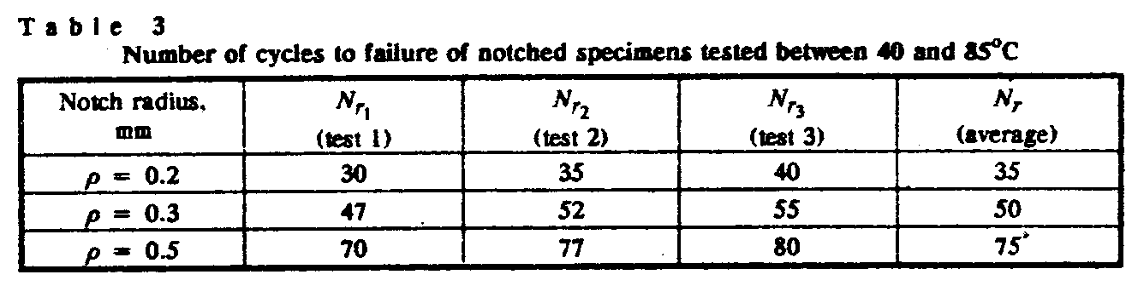
В результатах испытаний образцов с концентратором были найдены значительные расхождения относительно аналогичных испытаний гладких образцов. Основное отличие составляет механизм разрушения, а также меньший ресурс [7].
Также интересен факт, что разгрузка от изначально приложенных напряжений сжатия приводит к возникновению зоны остаточных растягивающих напряжений перед вершиной открытых концентраторов, таких как проточки. Данная область остаточных растягивающих напряжений является предрасположенной к протеканию различных реакций и преобразованию стабильного состояния в усталостные трещины от концентратора, подвергнутого сжимающейся циклически изменяющейся нагрузке, приложенной по всей поверхности в металлах, керамике и полимерах [8].
В нашем случае, образцы с концентратором циклировались в диапазоне температур 40 − 85⁰C при полном ограничении степени свободы зажимов. В итоге получили предел усталостной прочности на сжатие а также область остаточных растягивающих напряжений в вершине концентратора при разгрузке. На Рис. 9 видно, что плотность энергии деформации в процессе эксперимента резко уменьшается. Данное уменьшение энергии наиболее характерно для концентраторов меньшего радиуса. Также показано, что плотность энергии деформации принимает большие значения при наименьших радиусах проточки т.к. чем больше радиус, тем больше зона упругих деформаций.
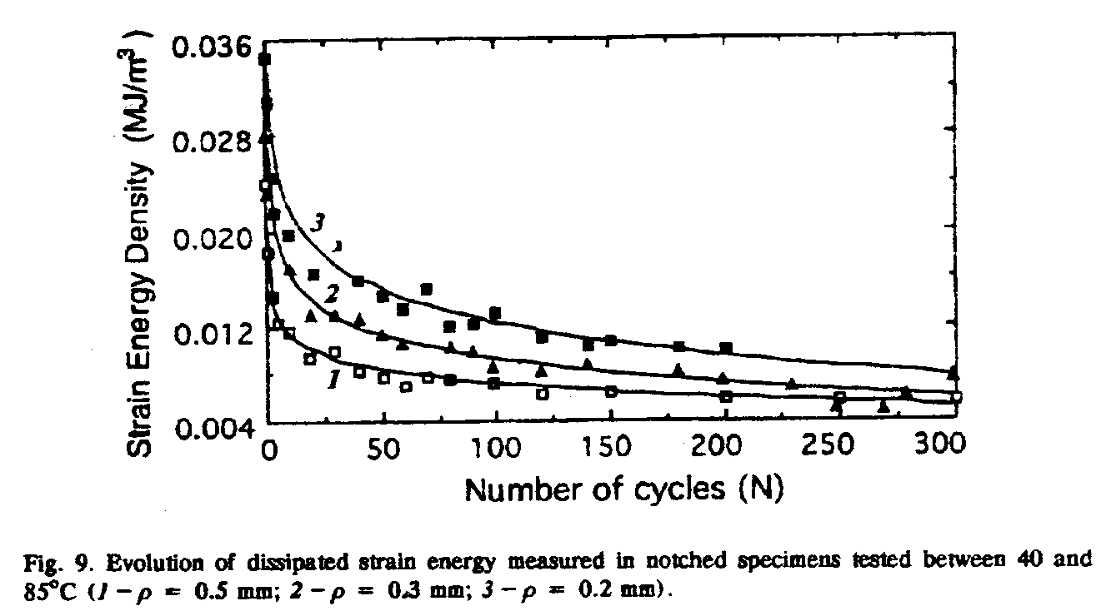
Рис. 9. Процесс диссипации энергии деформации, полученной для образцов с концентратором в диапазоне температур 40-85⁰С (1-ρ = 0.5мм; 2-ρ = 0.3мм; 3-ρ = 0.2мм).
В результате экспериментов полученные значения деформаций в образцах с концентратором много больше аналогичных значений гладких образцов.
Основой используемых ранее моделей являлась энергия деформаций [9]; в данной работе за основу модели взяты плотность энергии деформации и геометрия образца.
3. Модель прогнозирования ресурса.
3.1. Презентация модели. В основе представленной модели лежат два допущения:
1. Критическая плотность энергии деформации, диссипировавшая при разрушении есть сумма максимальных энергий деформаций, диссипировавших за каждый цикл:
$W_{c}^{}=\int_{1}^{N_{r}}{{{ΔW}_{\text{max}}^{}=B(N_{r})}^{b}},$ (3)
где W_{c}* − дифференциальная функция от N_{r}; дифференцируя W_{c}* по N_{r}, получаем
${ΔW}_{\text{max}}^{}=b⋅B(N_{r})^{b−1},$ (4)
где ${ΔW}_{\text{max}}^{}$ − максимальная плотность энергии деформации в образце при устойчивом цилировании.
Соотношение (3) характеризует закон изменения термоусталости материала
2. Энергия деформации в концентраторе (${ΔW}_{\text{max}}^{}$), диссипировавшая за цикл, зависит от ее номинального значения ${ΔW}_{0}^{}$ и от коэффициента концентрации напряжений K_{t}, учитывая это получаем соотношение
$\frac{{ΔW}_{\text{max}}^{}}{{ΔW}_{0}^{}}=k_{t}^{a'}$ (5)
при условии
$\frac{{ΔW}_{\text{max}}^{}}{{ΔW}_{0}^{}}=1$ для k_{t} = 1.
В случае гладких образов, k_{t} = 1 а ${ΔW}_{\text{max}}^{}$=${ΔW}_{0}^{}$.
Номинальное значение ${ΔW}_{0}^{}$ есть диссипация энергии деформации за цикл в гладких образцах при тех же граничных условиях, а экспонента a’ вычисляется с помощью МКЭ.
Используя выражения (4) и (5) получаем:
$\frac{\text{bB}(N_{r})^{b−1}}{{ΔW}_{0}^{}}=k_{t}^{a'},$ (6)
$(N_{r})^{b−1}=\frac{{ΔW}_{0}k_{t}^{a'}}{\text{bB}},$ (7)
$N_{r}={\left(\frac{{ΔW}_{0}k_{t}^{a'}}{\text{bB}}\right)}^{\frac{1}{b−1}},$ (8)
$N_{r}=({DΔW}_{0}^{})^{d},$ (9)
при условии
$D=\frac{k_{t}^{a'}}{\text{bB}}$ и $d=\frac{1}{b−1}$; (10)
где d зависит от материала, а D зависит от материала и геометрии сегментов [10].
3.2. Экспериментальное определение параметров модели. Значения параметров B и b находятся по характеристикам термической усталости материала. В исследуемом случае, проанализировав экспериментальную кривую, получаем B = 0.79, b = 0.247 (Рис. 10).
Параметр а’ получен построением кривой, соответствующей максимальному и номинальному значению плотности энергии деформации в соответствии с коэффициентом концентрации K_{t}. Из этой кривой получаем:
$\frac{{ΔW}_{\text{max}}^{}}{{ΔW}_{0}^{}}=k_{t}^{0\text{.}\text{702}}$.
В таком случае а’=0.702.

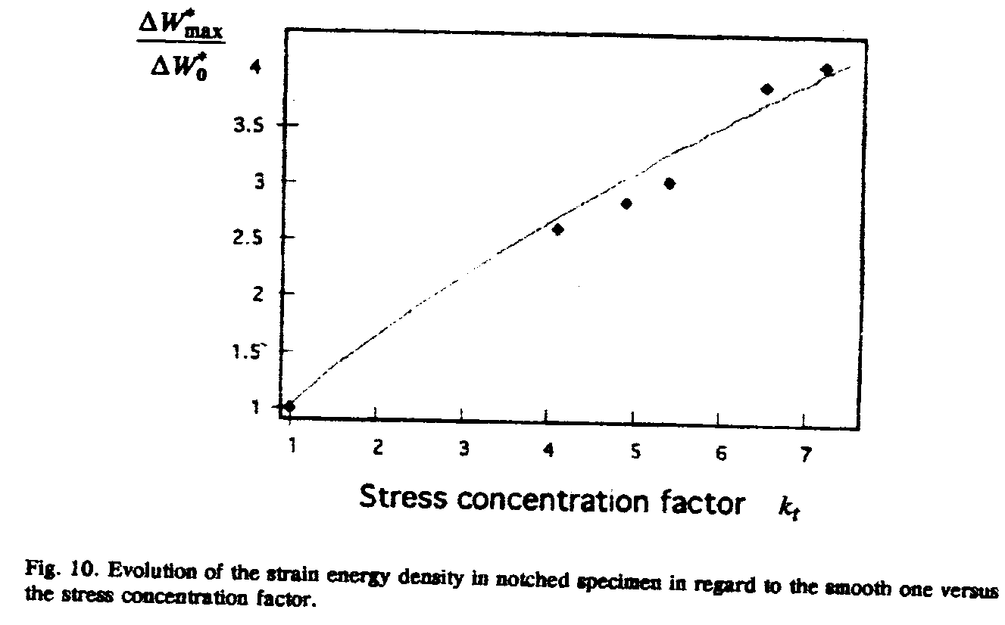
Рис. 10. Энергия деформации в образцах с концентратором отнесенная к энергии деформации гладких образцов в зависимости от коэффициента концентрации напряжений.
Параметризованную модель находим по результатам испытаний гладких образцов в соответствии с найденным законом термоусталости материала и расчетом процессов, протекающих в области концентратора. Следующий раздел посвящен анализу подлинности предложенной модели.
3.3. Описание модели. Расчетное число циклов до разрушения найдено с помощью формул (8) и (9). Сопоставление расчетных и экспериментальных данных представлено в таблице 4.
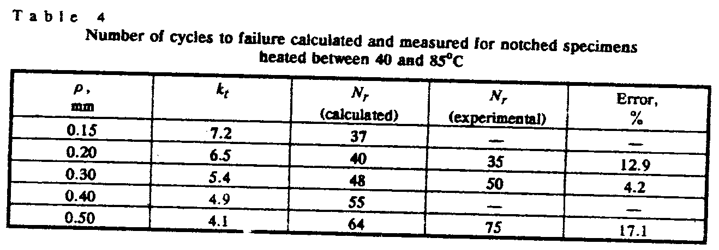
Проанализировав расчетные и экспериментальные данные необходимо отметить, что расхождение между экспериментом и расчетами составляет менее 20%. Т.о. достоверность модели очевидна.
Заключение. Исследование термоусталости образцов с концентратором изготовленных из поликарбоната повлекло необходимость создания испытательной установки и системы терморегуляции.
Исследование поликарбоната показало, что термоциклирование а также наличие концентраторов напряжений оказывает негативное воздействие на его механические свойства.
Исследован процесс сопротивления поликарбоната термоусталости. Анализ процесса разрушения проведен по двум типам результатов, полученных термоциклированием образцов с концентратором и гладких образцов. При этом плотность энергии деформации использована как показатель разрушения.
Также важно, что повреждения в образцах с концентратором накапливаются быстрее чем в гладких образцах при идентичных термических циклах (при диапазоне температур 40 − 85⁰С). Объяснение состоит в следующем:
а) На первых циклах плотность энергии деформации за цикл больше в образцах с концентратором ввиду большой зоны пластичности в вершине концентратора.
б) Диссипация энергии деформации за цикл уменьшается быстрее при циклировании образцов с концентратором, а концентрация напряжений в вершине проточки приводит пластическим деформациям за меньший промежуток времени чем при циклировании гладких образцов. Концентратор является накопителем повреждений, что ведет к уменьшению ресурса.
в) В данной работе термоциклирование генерирует только лишь сжимающие циклические нагрузки, приводящие к возникновению и росту усталостных трещин, в данном случае, в области концентратора напряжений. Источником усталостных трещин является зона растягивающих остаточных напряжений возникающая в вершине проточки после разгрузки [11].
Радиус вершины концентратора оказывает влияние на концентрацию напряжений и плотность энергии деформации за цикл. С меньшим радиусом оба вышеуказанных параметра принимают большие значения. По сравнению с другими образцами, в образце с наименьшим радиусом проточки возникшая трещина наибольшей длины.
Энергия деформации, диссипировавшая за цикл, определяется площадью петли гистерезиса соответствующей термической усталости но не имеющей точного физического смысла. В данном случае погрешности вносят изменяющийся температурный градиент, различные диапазоны температур, эффекты механообработки при создании концентратора а также эффект концентрации напряжений. Для упрощения пренебрегаем влиянием всех вышеуказанных явлений на плотность энергии деформации. Тем не менее, полученные результаты пригодны к использованию в качестве количественной оценки повреждений а также сравнения повреждаемости за цикл с их общей накопляемостью.
При испытании гладких образцов накопленные местные эффекты потери устойчивости приводят к разрушению материала. В образцах с концентратором механизм повреждения протекает более сложным образом. Влияние усталости от сжатия на концентраторы, потеря устойчивости, а также концентрация напряжений, в совокупности значительным образом влияют на усталостную прочность материала.
Для описания процесса термоусталости мы установили соотношение между критической дисипировавшей плотности энергии деформации W_{c}* (взамен напряжений) и числом циклов до разрушения (N_{r}). Также предложена модель прогнозирования ресурса образцов с концентратором, изготовленных из поликарбоната, основанная на соотношении термической усталости $W_{c}^{}=f(N_{r})$ а также на соотношении максимума плотности энергии деформации в образцах с концентратором и плотностью энергии деформации в гладких образцах. Модель обладает вполне приемлемой точностью (отклонение составляет менее 20% от результатов эксперимента).
Данная модель позволяет прогнозировать ресурс образцов с концентратором с помощью характеристик напряженного состояния трех гладких образцов.
Также модель учитывает коэффициент концентрации напряжений, интенсивность напряжений и, что немало важно, принята в соответствии с трехосным напряженным состоянием.
